ЕВРАЗИЙСКИЙ СОВЕТ ПО СТАНДАРТИЗАЦИИ, МЕТРОЛОГИИ И СЕРТИФИКАЦИИ
(ЕАСC)

EURO-ASIAN COUNCIL FOR STANDARDIZATION, METROLOGY AND CERTIFICATION
(EASC)

 | МЕЖГОСУДАРСТВЕННЫЙ СТАНДАРТ | ГОСТ  EN 14179-1—  202_  (Проект RU,  первая редакция)

СТЕКЛО ЗАКАЛЕННОЕ ТЕРМОВЫДЕРЖАННОЕ

Технические требования

(EN 14179-1:2016,
Glass in building – Heat soaked thermally toughened soda lime silicate safety glass – Part 1: Definition and description,
IDT)

Настоящий проект стандарта не подлежит применению до его принятия

Минск
Евразийский совет по стандартизации, метрологии и сертификации
2023
Предисловие

Евразийский совет по стандартизации, метрологии и сертификации (ЕАСС) представляет собой региональное объединение национальных органов по стандартизации государств, входящих в Содружество Независимых Государств. В дальнейшем возможно вступление в ЕАСС национальных органов по стандартизации других государств.
Цели, основные принципы и общие правила проведения работ по межгосударственной стандартизации установлены ГОСТ 1.0 «Межгосударственная система стандартизации. Основные положения» и ГОСТ 1.2 «Межгосударственная система стандартизации. Стандарты межгосударственные, правила и рекомендации по межгосударственной стандартизации. Правила разработки, принятия, обновления и отмены»

Сведения о стандарте

1 ПОДГОТОВЛЕН Федеральным государственным бюджетным учреждением «Российский институт стандартизации» (ФГБУ «Институт стандартизации») на основе собственного перевода на русский язык немецкоязычной версии указанного в пункте 4 стандарта

2 ВНЕСЕН Межгосударственным техническим комитетом по стандартизации МТК 133 «Стекло»

3 ПРИНЯТ Евразийским советом по стандартизации, метрологии и сертификации (протокол от 202 г. № )

За принятие стандарта проголосовали:
Краткое наименование страны по МК (ИСО 3166) 004–97 | Код страны по МК (ИСО 3166) 004–97 | Сокращенное наименование национального органа по стандартизации
4 Настоящий стандарт идентичен европейскому стандарту EN 14179-1:2016 «Стекло в строительстве. Термовыдержанное закаленное натрий-кальций-силикатное безопасное стекло. Часть 1. Определение и описание» («Glas im Bauwesen – Heißgelagertes thermisch vorgespanntes Kalknatron-Einscheibensicherheitsglas – Teil 1: Definition und Beschreibung, IDT).
Европейский стандарт разработан техническим комитетом CEN/TC 129 «Стекло в строительстве» Европейского комитета по стандартизации (CEN).
Наименование настоящего стандарта изменено относительно наименования указанного европейского стандарта для приведения в соответствие с ГОСТ 1.5 (подраздел 3.6).
В настоящий стандарт внесены следующие редакционные изменения:
- введение и раздел 1 дополнены сносками, содержащими справочную информацию;
- исправлены опечатки, допущенные в указанном европейском стандарте;
- включено дополнительное приложение ДА с перечнем исправленных опечаток.
При применении настоящего стандарта рекомендуется использовать вместо ссылочных европейских стандартов соответствующие им межгосударственные стандарты, сведения о которых приведены в дополнительном приложении ДБ

5 ВЗАМЕН ГОСТ EN 14179-1–2015

6 Некоторые положения настоящего стандарта могут являться объектом патентных прав

Информация о введении в действие (прекращении действия) настоящего стандарта и изменений к нему на территории указанных выше государств публикуется в указателях национальных стандартов, издаваемых в этих государствах, а также в сети Интернет на сайтах соответствующих национальных органов по стандартизации.
В случае пересмотра, изменения или отмены настоящего стандарта соответствующая информация будет опубликована на официальном интернет-сайте Межгосударственного совета по стандартизации, метрологии и сертификации в каталоге «Межгосударственные стандарты»

Исключительное право официального опубликования настоящего стандарта на территории указанных выше государств принадлежит национальным органам по стандартизации этих государств
Содержание
1 Область применения
2 Нормативные ссылки
3 Термины и определения
4 Базовое стекло
5 Процесс производства
5.1 Общие положения
5.2 Закалка
5.3 Термовыдержка
6 Система термовыдержки
6.1 Общие положения
6.2 Печь
6.3 Размещение стекла
6.4 Разделение стекол
6.5 Калибровка
7 Характер разрушения
8 Размеры и допуски
8.1 Номинальная толщина и предельные отклонения по толщине
8.2 Ширина и длина (размеры)
8.3 Отклонения от плоскостности
9 Обработка кромки и/или поверхности, отверстия, пазы и вырезы
9.1 Предупреждение
9.2 Обработка кромки стекла до закалки
9.3 Формы кромки
9.4 Круглые отверстия
9.5 Другие отверстия
9.6 Пазы и вырезы
9.7 Фигурное стекло
10 Испытание на характер разрушения
10.1 Общие положения
10.2 Размеры и количество образцов для испытания
10.3 Проведение испытания
10.4 Оценка характера разрушения
10.5 Минимальное количество осколков
10.6 Выбор самого длинного осколка
10.7 Максимальная длина самого длинного осколка
11 Другие физические характеристики
11.1 Оптические искажения
11.2 Анизотропия (радужность)
11.3 Тепловые характеристики
11.4 Механическая прочность
11.5 Классификация по стойкости к случайному удару человека
12 Маркировка
Приложение A (обязательное) Калибровка системы термовыдержки
Приложение В (справочное) Альтернативный метод измерения глубины роликовой волны
Приложение С (справочное) Пример подсчета осколков
Приложение ДА (справочное) Перечень исправленных опечаток
Приложение ДБ (справочное) Сведения о соответствии ссылочных европейских стандартов ссылочным межгосударственным стандартам
Библиография

Введение
Термовыдержанное закаленное натрий-кальций-силикатное безопасное стекло имеет более безопасный характер разрушения, чем отожженное стекло. При этом существует известный уровень остаточного риска самопроизвольного разрушения термовыдержанного закаленного натрий-кальций-силикатного стекла из-за возможного наличия в нем опасных включений сульфида никеля (NiS).
Примечание 1 – В данном случае речь идет об очень больших объемах стекла и статистической вероятности его разрушения. Поэтому невозможно отобрать некоторое количество термовыдержанного закаленного натрий-кальций-силикатного безопасного стекла для остекления здания и утверждать, что оно не может самопроизвольно разрушиться из-за включений сульфида никеля. Разрушение термовыдержанного закаленного натрий-кальций-силикатного безопасного стекла, вызванное другими причинами, в настоящем стандарте не рассматривается.
Для подтверждения безопасности при случайном ударе человека термовыдержанное закаленное натрий-кальций-силикатное безопасное стекло классифицируют в соответствии с EN 12600.

МЕЖГОСУДАРСТВЕННЫЙ СТАНДАРТ
СТЕКЛО ЗАКАЛЕННОЕ ТЕРМОВЫДЕРЖАННОЕ

Технические требования

Heat soaked thermally toughened glass. Technical requirements

Дата введения — 202 — —

1 Область применения
Настоящий стандарт распространяется на плоское термовыдержанное закаленное натрий-кальций-силикатное безопасное стекло, предназначенное для использования в строительстве, и устанавливает требования к системе термовыдержки, отклонениям размеров и формы, отклонениям от плоскостности, обработке кромки, характеру разрушения и другим физическим характеристикам стекла.
Стандарт не распространяется на моллированное термовыдержанное закаленное натрий-кальций-силикатное безопасное стекло.
Если термовыдержанное закаленное натрий-кальций-силикатное безопасное стекло используют для изготовления других изделий, например, многослойного стекла или стеклопакетов, или подвергают дополнительной обработке, например, нанесению покрытия, к нему могут предъявляться дополнительные требования, не включенные в настоящий стандарт. Эти дополнительные требования устанавливают в стандартах на соответствующий вид продукции. При этом прочность на изгиб и стойкость к перепадам температуры термовыдержанного закаленного натрий-кальций-силикатного безопасного стекла не меняются.
Стандарт не распространяется на стекло, поверхность которого обработана после закалки (например, подвергнута пескоструйной обработке или травлению).

2 Нормативные ссылки
В настоящем стандарте использованы нормативные ссылки на следующие стандарты [для датированных ссылок применяют только указанное издание ссылочного стандарта, для недатированных – последнее издание (включая все изменения к нему)]:
EN 572-1 Glas im Bauwesen – Basiserzeugnisse aus Kalk-Natronsilicatglas – Teil 1: Definitionen und generelle physikalische und mechanische Eigenschaften (Glass in building – Basic soda lime silicate glass products – Part 1: Definitions and general physical and mechanical properties; Стекло в строительстве. Базовые изделия из натрий-кальций-силикатного стекла. Часть 1. Определения и основные физические и механические свойства)
EN 572-2 Glas im Bauwesen – Basiserzeugnisse aus Kalk-Natronsilicatglas – Teil 2: Floatglas (Glass in building – Basic soda lime silicate glass products – Part 2: Float glass; Стекло в строительстве. Базовые изделия из натрий-кальций-силикатного стекла. Часть 2. Флоат-стекло)
EN 572-4 Glas im Bauwesen – Basiserzeugnisse aus Kalk-Natronsilicatglas – Teil 4: Gezogenes Flachglas (Glass in building – Basic soda lime silicate glass products – Part 4: Drawn sheet glass; Стекло в строительстве. Базовые изделия из натрий-кальций-силикатного стекла. Часть 4. Тянутое листовое стекло)
EN 572-5 Glas im Bauwesen – Basiserzeugnisse aus Kalk-Natronsilicatglas – Teil 5: Ornamentglas (Glass in building – Basic soda lime silicate glass products – Part 5: Patterned glass; Стекло в строительстве. Базовые изделия из натрий-кальций-силикатного стекла. Часть 5. Узорчатое стекло)
EN 572-8 Glas im Bauwesen – Basiserzeugnisse aus Kalk-Natronsilicatglas – Teil 8: Liefermaße und Festmaße (Glass in building – Basic soda-lime silicate glass products – Part 8: Supplied and final cut sizes; Стекло в строительстве. Базовые изделия из натрий-кальций-силикатного стекла. Часть 8. Поставляемые и конечные размеры)
EN 1096-1 Glas im Bauwesen – Beschichtetes Glas – Teil 1: Definitionen und Klasseneinteilung (Glass in building – Coated glass – Part 1: Definitions and classification; Стекло в строительстве. Стекло с покрытием. Часть 1. Определения и классификация)
EN 1288-3 Glas im Bauwesen – Bestimmung der Biegefestigkeit von Glas – Teil 3: Prüfung von Proben bei zweiseitiger Auflagerung (Vierschneiden-Verfahren) (Glass in building – Determination of the bending strength of glass – Part 3: Test with specimen supported at two points (four point bending); Стекло в строительстве. Определение прочности стекла на изгиб. Часть 3. Испытание образца с опорой на две точки (четыре точки изгиба)

3 Термины и определения
В настоящем стандарте применены следующие термины с соответствующими определениями:
3.1 термовыдержанное закаленное натрий-кальций-силикатное безопасное стекло (heat soaked thermally toughened soda lime silicate safety glass; heißgelagertes thermisch vorgespanntes Kalknatron-Einscheibensicherheitsglas**): Стекло, в поверхностном слое которого при помощи специального процесса нагревания и охлаждения созданы напряжения сжатия, придающие ему повышенную стойкость к механическим и термическим воздействиям и определенный характер разрушения, и которое имеет известный уровень остаточного риска самопроизвольного разрушения из-за наличия опасных включений сульфида никеля (NiS).
Примечание 1 – Термостойкость, механическая прочность, а также безопасный характер разрушения стекла обусловлены закалкой. Эти характеристики не зависят от размеров стекла.
3.2 уровень остаточного риска (level of residual risk*; Restrisiko**): Риск самопроизвольного разрушения термовыдержанного закаленного натрий-кальций-силикатного безопасного стекла из-за наличия опасных включений сульфида никеля (NiS), определенный на основе статистических данных и составляющий не более одного разрушения на 400 т термовыдержанного закаленного натрий-кальций-силикатного безопасного стекла.
3.3 плоское термовыдержанное закаленное натрий-кальций-силикатное безопасное стекло (flat heat soaked thermally toughened soda lime silicate safety glass*; flaches, heißgelagertes thermisch vorgespanntes Kalknatron-Einscheibensicherheitsglas**): Термовыдержанное закаленное натрий-кальций-силикатное безопасное стекло, которому в процессе производства специально не придана изогнутая форма.
3.4 моллированное термовыдержанное, закаленное натрий-кальций-силикатное безопасное стекло (curved heat soaked thermally toughened soda lime silicate safety glass*; gebogenes, heißgelagertes thermisch vorgespanntes Kalknatron-Einscheibensicherheitsglas**): Термовыдержанное закаленное натрий-кальций-силикатное безопасное стекло, которому в процессе производства специально придана изогнутая форма.
Примечание 1 – Настоящий стандарт не распространяется на данное стекло.
3.5 эмалированное термовыдержанное, закаленное натрий-кальций-силикатное безопасное стекло (heat soaked enamelled thermally toughened soda lime silicate safety glass; emailliertes, heißgelagertes thermisch vorgespanntes Kalknatron-Einscheibensicherheitsglas**): Термовыдержанное закаленное натрий-кальций-силикатное безопасное стекло, на поверхность которого в процессе закалки наплавлена керамическая краска.
Примечание 1 – После закалки керамическая краска становится неотъемлемой частью стекла.
Примечание 2 – В Великобритании это стекло известно как непрозрачное [opaque*] термовыдержанное закаленное натрий-кальций-силикатное безопасное стекло.
Примечание 3 – Краска может быть нанесена на стекло сплошным слоем или дискретно, например, методом трафаретной печати. Поверхность стекла может быть окрашена частично или полностью.
3.6 горизонтальная закалка (horizontal process*; horizontales Verfahren**): Метод закалки, при котором стекло поддерживается горизонтальными валками.
3.7 закалка на воздушной подушке (air cushion process*; Luftkissenverfahren**): Метод закалки, при котором стекло поддерживается воздушной подушкой с дополнительной опорой на валки или без нее.
Примечание 1 – При таком способе закалки стекло расположено горизонтально или под углом до 45° к горизонтали.
3.8 вертикальная закалка (vertical process*; vertikales Verfahren**): Метод закалки, при котором стекло подвешивается с помощью зажимов.
3.9 деформация кромки (edge deformation*; Kantenverformung**): Изменение формы кромки стекла, изготовленного методом вертикальной закалки, в зоне следа от зажима.
3.10 изгиб кромки (edge lift*; Unebenheit der Kanten**): Искривление стекла, изготовленного методом горизонтальной закалки, вдоль двух противоположных кромок.
3.11 деформация по периметру (perimeter deformation; Umfangsverformung**): Искривление стекла, изготовленного методом закалки на воздушной подушке, вдоль кромок по всему периметру.
3.12 локальное отклонение от плоскостности (local distortion*; örtliche Verwerfung**): Локальное искривление поверхности стекла, изготовленного методом вертикальной закалки, в зоне следа от зажима.
3.13 общее отклонение от плоскостности (overall bow*; generelle Verwerfung**): Искривление всего листа закаленного стекла вследствие процесса нагревания и охлаждения.
3.14 роликовая волна (roller wave distortion*; Verwerfung durch Roller Waves**): Искривление поверхности закаленного стекла, возникающее из-за соприкосновения стекла с валками в процессе горизонтальной закалки.
3.15 волна (wave distortion*; wellenförmige Verwerfung**): Искривление поверхности закаленного стекла, возникающее в процессе закалки на воздушной подушке.

4 Базовое стекло
Для изготовления термовыдержанного закаленного натрий-кальций-силикатного безопасного стекла, как правило, используют стекло, соответствующее одному из следующих стандартов:
- натрий-кальций-силикатное стекло по EN 572-1;
- флоат-стекло по EN 572-2;
- тянутое стекло по EN 572-4;
- узорчатое стекло по EN 572-5;
- стекло поставляемых и конечных размеров по EN 572-8;
- стекло с покрытием по EN 1096-1.
Допускается использовать стекло с номинальной толщиной, отличающейся от значений, приведенных в указанных стандартах.

5 Процесс производства

5.1 Общие положения
Термовыдержанное закаленное натрий-кальций-силикатное безопасное стекло изготавливают следующим образом:
- базовое натрий-кальций-силикатное стекло (см. раздел 4) режут по размеру, форме и обрабатывают кромку (см. раздел 9);
- подготовленное стекло закаливают (см. 5.2);
- закаленное стекло подвергают термовыдержке.
Готовое термовыдержанное закаленное натрий-кальций-силикатное безопасное стекло должно соответствовать требованиям к характеру разрушения (см. раздел 10) и требованиям к механической прочности (см. 11.4).

5.2 Закалка
Вырезанное по размеру, форме и с обработанной кромкой стекло закаливают. По отклонениям от плоскостности закаленное стекло, изготовленное методами горизонтальной закалки, закалки на воздушной подушке или вертикальной закалки, должно соответствовать требованиям 8.3.
Характер разрушения закаленного натрий-кальций-силикатного безопасного стекла должен быть таким, чтобы после термовыдержки при испытании на характер разрушения (см. раздел 10) стекло соответствовало требованиям 10.5.

5.3 Термовыдержка
5.3.1 Общие положения
Цикл термовыдержки состоит из стадии нагревания, стадии выдержки и стадии охлаждения (см. рисунок 1).
T – температура стекла в любой точке, °C; t – время, ч; 1 – первое стекло, температура которого достигает 250 °C; 2 – последнее стекло, температура которого достигает 250 °C; d – температура окружающей среды; a – стадия нагревания; b – стадия выдержки; c – стадия охлаждения
Рисунок 1 – Цикл термовыдержки

5.3.2 Стадия нагревания
Стадия нагревания начинается, когда все стекла имеют температуру окружающей среды и заканчивается, когда температура поверхности последнего стекла достигла 250 °С. Максимальная скорость нагревания составляет 3 °С/мин. Время нагревания до заданной температуры определяют в процессе калибровки. Это время зависит от размера печи, количества стекла, подвергаемого термовыдержке, расстояния между стеклами и емкости нагревательной системы.
Примечание 1 – Необходимо контролировать расстояние между стеклами и скорость нагревания, чтобы свести к минимуму риск разрушения стекла из-за термошока.
Для обеспечения оптимального нагревания, температура воздуха в печи может превышать 290 °С. Однако, температура поверхности стекла не должна быть более 290 °С. Период времени, при котором температура поверхности стекла превышает 270 °С, должен быть сведен к минимуму.
Примечание 2 – Необходимо следить за тем, чтобы температура стекла не превышала 270 °С, так как в противном случае есть вероятность преобразования включений сульфида никеля в первоначальную форму.
5.3.3 Стадия выдержки
Стадия выдержки начинается, когда температура поверхности всех стекол достигла 250 °С. Минимальная продолжительность стадии выдержки составляет 2 ч.
Необходимо регулировать температуру в печи таким образом, чтобы во время выдержки температура поверхности стекла поддерживалась в диапазоне (260 ± 10) °С.
5.3.4 Стадия охлаждения
Стадия охлаждения начинается, когда завершена стадия выдержки для последнего стекла, достигшего температуры 250 °С, т. е. это стекло было выдержано при температуре (260 ± 10) °С в течение 2 ч. На стадии охлаждения температура стекла должна быть снижена до температуры окружающей среды.
Стадию охлаждения считают завершенной, когда температура воздуха в печи достигла 70 °С.
Необходимо регулировать скорость охлаждения, чтобы свести к минимуму риск разрушения стекла из-за термошока.

6 Система термовыдержки

6.1 Общие положения
Система термовыдержки включает:
- печь (см. 6.2);
- способ размещения стекла (см. 6.3);
- систему разделения стекол (см. 6.4).
Печь должна быть откалибрована (см. 6.5 и приложение А). При калибровке определяют режим функционирования системы термовыдержки при производстве термовыдержанного закаленного натрий-кальций-силикатного безопасного стекла.

6.2 Печь
Печь должна обеспечивать конвекционный нагрев со свободной циркуляцией воздуха вокруг каждого листа стекла. При разрушении стекла не должно возникать препятствий для прохождения воздушного потока. Направление воздушного потока в печи должно быть параллельным поверхности стекла.
Отверстия в печи для подачи и отвода воздуха должны быть спроектированы таким образом, чтобы осколки разрушенного стекла не могли их перекрыть.

6.3 Размещение стекла
Стекло может быть размещено вертикально или горизонтально. Стекла не должны быть жестко зафиксированы или зажаты и должны быть расположены таким образом, чтобы обеспечить возможность их свободного перемещения.
Примечание – Вертикально означает строго вертикально или под углом до 15° к вертикали.
Расстояние между стеклами влияет на воздушный поток, теплообмен и время нагревания. Не допускается соприкосновение стекол друг с другом.

6.4 Разделение стекол
Стекла размещают с промежутком, обеспечивающим свободное прохождение воздуха. Разделители также не должны препятствовать воздушному потоку (см. рисунок 2).

Рисунок 2 – Пример вертикального размещения стекла

Минимальное расстояние между стеклами определяют при калибровке печи (см. 6.5 и приложение А).
Как правило, рекомендуется выдерживать минимальное расстояние 20 мм (см. рисунок 3).
Примечание – Если на одном стеллаже размещают стекла разных размеров, то между ними необходимо оставить большее расстояние для предотвращения разрушения стекла при открывании печи после завершения термовыдержки. То же требование относится к стеклу с отверстиями, пазами и вырезами.

Рисунок 3 – Рекомендуемое расстояние между стеклами

Требования к расположению разделителей, материалу, из которого они изготовлены, и их форме определяют в процессе калибровки печи и соблюдают в процессе производства.

6.5 Калибровка
Система термовыдержки (печь, расстояние между стеклами, разделители и т. д.) должна быть откалибрована (см. приложение А).
При калибровке определяют длительность стадии нагревания, расстояние между стеклами, расположение, материал и форму разделителей, тип и расстановку стеллажа(ей) и устанавливают режим управления процессом.

7 Характер разрушения
Характер разрушения термовыдержанного закаленного натрий-кальций-силикатного безопасного стекла непосредственно связан с величиной поверхностных напряжений сжатия. Эта характеристика не зависит от размеров стекла.
Если термовыдержанное закаленное натрий-кальций-силикатное безопасное стекло изготовлено с надлежащей степенью поверхностного сжатия, то при разрушении оно распадается на многочисленные мелкие осколки, обычно имеющие неострые края.
Примечание 1 – Необходимая степень поверхностного сжатия зависит от вида стекла и его толщины.
Примечание 2 – Характер разрушения стекла не меняется при температуре от минус 50 °С до 100 °С.
Характер разрушения, описанный в разделе 10, соответствует разрушению незакрепленных образцов.
На практике характер разрушения не всегда соответствует тому, который был определен при испытаниях, из-за влияния иных напряжений, возникающих при монтаже стекла или его переработке (например, изготовлении многослойного стекла).

8 Размеры и допуски

8.1 Номинальная толщина и предельные отклонения по толщине
Номинальная толщина и предельные отклонения по толщине указаны в соответствующих стандартах на базовое стекло (см. раздел 4), некоторые из этих показателей приведены в таблице 1.

Таблица 1 – Номинальная толщина и предельные отклонения по толщине
В миллиметрах
Номинальная толщина, d | Предельное отклонение для стекла вида
Номинальная толщина, d | флоат | узорчатое | тянутое | тянутое ново-античное
2 | ±0,2 | Не производится | ±0,2 | Не производится
3 | ±0,2 | ±0,5 | ±0,2 | Не производится
4 | ±0,2 | ±0,5 | ±0,2 | ±0,3
5 | ±0,2 | ±0,5 | ±0,3 | Не производится
6 | ±0,2 | ±0,5 | ±0,3 | ±0,3
8 | ±0,3 | ±0,8 | ±0,4 | Не производится
10 | ±0,3 | ±1,0 | ±0,5 | Не производится
12 | ±0,3 | ±1,5 | ±0,6 | Не производится
14 | Не производится | ±1,5 | Не производится | Не производится
15 | ±0,5 | ±1,5 | Не производится | Не производится
19 | ±1,0 | ±2,0 | Не производится | Не производится
25 | ±1,0 | Не производится | Не производится | Не производится

Толщину листа стекла определяют так же, как и толщину базового стекла. Измерения проводят в середине каждой из четырех сторон, при этом точка измерения не должна попадать в зону со следами от зажимов (см. рисунок 5) при их наличии.

8.2 Ширина и длина (размеры)
8.2.1 Общие положения
При указании размеров термовыдержанного закаленного натрий-кальций-силикатного безопасного стекла, имеющего прямоугольную форму, сначала указывают ширину В, затем длину Н (см. рисунок 4). Это необходимо, чтобы идентифицировать ширину В и длину Н стекла при его монтаже.

Рисунок 4 – Примеры ширины В и длины Н листа стекла

Для термовыдержанного закаленного натрий-кальций-силикатного безопасного стекла, изготовленного из узорчатого стекла, направление узора указывают относительно одного из размеров.
8.2.2 Максимальные и минимальные размеры
Максимальные и минимальные размеры стекла устанавливает изготовитель.
8.2.3 Предельные отклонения размеров и формы
При заданных номинальных размерах по ширине и длине размеры листа стекла не должны быть более номинальных размеров, увеличенных на величину предельного отклонения t, или менее номинальных размеров, уменьшенных на величину предельного отклонения t. Значения предельных отклонений приведены в таблице 2.
Предельное отклонение от прямоугольной формы листа стекла выражают разностью длин его диагоналей.
Разность длин диагоналей листа стекла не должна превышать значений v, указанных в таблице 3.

Таблица 2 – Предельные отклонения размеров по ширине В и длине Н
В миллиметрах
Номинальный размер  В или Н | Предельное отклонение t  при номинальной толщине стекла
Номинальный размер  В или Н | d ≤ 8 | d ˃ 8
≤ 2000 | ±2,0 | ±3,0
2000 < В или Н ≤ 3000 | ±3,0 | ±4,0
< 3000 | ±4,0 | ±5,0

Таблица 3 – Разность длин диагоналей
В миллиметрах
Номинальный размер  В или Н | Разность длин диагоналей v  при номинальной толщине стекла
Номинальный размер  В или Н | d ≤ 8 | d ≤ 8
≤ 2000 | ≤ 4 | ≤ 6
2000 < В или Н ≤ 3000 | ≤ 6 | ≤ 8
˃ 3000 | ≤ 8 | ≤ 10

8.2.4 Деформация кромки при вертикальной закалке
Зажимы, применяемые для подвешивания стекла при закалке, могут стать причиной появления вмятин на поверхности стекла – следов от зажимов (см. рисунок 5). Расстояние от края стекла до центра следа от зажима должно быть не более 20 мм. В зоне следа от зажима допускается деформация кромки размером менее 2 мм и область оптических искажений. Деформацию кромки включают в предельные отклонения размеров, указанные в таблице 2.

1 – деформация кромки; 2 – расстояние не более 20 мм; 3 – след от зажима; 4 – область оптических искажений радиусом не более 100 мм
Рисунок 5 – Следы от зажимов

8.3 Отклонения от плоскостности
8.3.1 Общие положения
При закалке невозможно получить изделие такое же плоское, как отожженное стекло. Отклонения от плоскостности зависят от вида стекла (например, стекло с покрытием и др.), размеров стекла (т. е. номинальной толщины, размеров и соотношения размеров) и способа закалки.
Различают шесть типов отклонений от плоскостности:
- общее отклонение от плоскостности (см. рисунок 6);
- роликовая волна (только у стекла, изготовленного методом горизонтальной закалки) (см. рисунок 7);
- волна (только у стекла, изготовленного методом закалки на воздушной подушке) (см. рисунок 11);
- изгиб кромки (только у стекла, изготовленного методом горизонтальной закалки) (см. рисунок 8);
- деформация по периметру (только у стекла, изготовленного методом закалки на воздушной подушке) (см. рисунок 13);
Примечание – Общее отклонение от плоскостности, роликовая волна, изгиб кромки и деформация по периметру, как правило, могут быть компенсированы рамочной конструкцией.
- локальное отклонение от плоскостности (только у стекла, изготовленного методом вертикальной закалки) (см. рисунок 9).
Локальные отклонения от плоскостности должны быть учтены при выборе материалов остекления и краевых уплотнителей. Особые требования к отклонениям необходимо согласовывать с изготовителем.

1 – прогиб для расчета общего отклонения от плоскостности; 2 – ширина B или длина H, или длина диагонали; 3 – закаленное натрий-кальций-силикатное безопасное стекло
Рисунок 6 – Общее отклонение от плоскостности

1 – закаленное натрий-кальций-силикатное безопасное стекло
Рисунок 7 – Роликовая волна

1 – линейка; 2 – изгиб кромки; 3 – закаленное натрий-кальций-силикатное безопасное стекло
Рисунок 8 – Изгиб кромки

1 – локальное отклонение от плоскостности; 2 – закаленное натрий-кальций-силикатное безопасное стекло
Рисунок 9 – Локальное отклонение от плоскостности

8.3.2 Определение общего отклонения от плоскостности
Лист стекла устанавливают вертикально длинной стороной на две опоры (см. рисунок 10). Стекло номинальной толщиной менее 4 мм устанавливают под углом от 3° до 7° к вертикали.
Измеряют максимальное расстояние между ребром металлической линейки или натянутой проволокой и вогнутой поверхностью стекла вдоль кромок и вдоль диагоналей листа стекла (см. рисунок 6).
Общее отклонение от плоскостности вычисляют как отношение измеренного прогиба в миллиметрах к измеренной длине соответствующей кромки или диагонали листа стекла в миллиметрах.
Измерения проводят при комнатной температуре.
Предельные значения общего отклонения от плоскостности приведены в таблицах 4 и 6.
Примечание – Результаты данного метода испытания для стекла толщиной менее 4 мм могут быть неточными.

1 – В или Н; 2 – (В или Н)/2; 3 – (В или Н)/4; 4 – закаленное натрий-кальций-силикатное безопасное стекло; 5 – опора
Рисунок 10 – Схема установки стекла при определении общего отклонения от плоскостности

8.3.3 Измерение глубины волны и роликовой волны
8.3.3.1 Общие положения
Глубину волны или роликовой волны измеряют с помощью лекальной линейки или подобного средства измерения, приложенного перпендикулярно волне или роликовой волне и пересекающего вершины волн (см. рисунок 11).
Примечание – В настоящем пункте приведен метод измерения с использованием лекальной линейки и щупов. Альтернативный метод приведен в приложении В.
8.3.3.2 Средства измерения
Лекальная линейка:
- длиной от 300 до 400 мм.
Длина линейки должна быть не менее расстояния между двумя соседними вершинами роликовой волны.
Щупы:
- разной толщины кратной 0,05 мм.
8.3.3.3 Метод измерения
Линейку прикладывают к стеклу таким образом, чтобы она пересекала соседние вершины волн. В зазор между поверхностью стекла и линейкой вставляют щуп. Толщину щупа увеличивают до тех пор, пока зазор между поверхностью стекла и линейкой не будет заполнен полностью. Толщину щупа(ов) фиксируют с точностью 0,05 мм.
Измерение повторяют несколько раз на разных участках стекла.
За глубину волны или роликовой волны принимают максимальное измеренное значение. Предельные значения приведены в таблицах 4 и 6.
8.3.3.4 Ограничения
Существуют следующие ограничения для проведения измерений:
- глубину волны или роликовой волны допускается измерять только на листе стекла, размер которого в направлении, перпендикулярном волне или роликовой волне, более 600 мм;
- глубину волны или роликовой волны не допускается измерять на расстоянии менее 150 мм от края стекла. Средства измерения не должны быть расположены в пределах этих 150 мм;
- листы стекла с общим отклонением от плоскостности размещают на плоской опоре. Под действием силы тяжести прогиб стекла выравнивается, что позволяет получить более точные результаты измерения глубины роликовой волны.

1 –линейка; 2 – глубина волны или роликовой волны; 3 – закаленное натрий-кальций-силикатное безопасное стекло
Рисунок 11 – Измерение глубины волны или роликовой волны

8.3.4 Измерение изгиба кромки (только для стекла, изготовленного методом горизонтальной закалки)
Лист стекла размещают на плоской опоре таким образом, чтобы изгиб кромки выступал за край опоры на расстояние от 50 мм до 100 мм.
Лекальную линейку прикладывают к вершинам роликовой волны и щупом измеряют зазор между стеклом и линейкой (см. рисунок 12).
Предельные значения изгиба кромки приведены в таблице 5.
Значения, указанные в таблице 5, относятся только к закаленному натрий-кальций-силикатному безопасному стеклу, кромка которого обработана в соответствии с рисунками (15–18). Значения для стекла с другими видами кромки согласовывают с изготовителем.

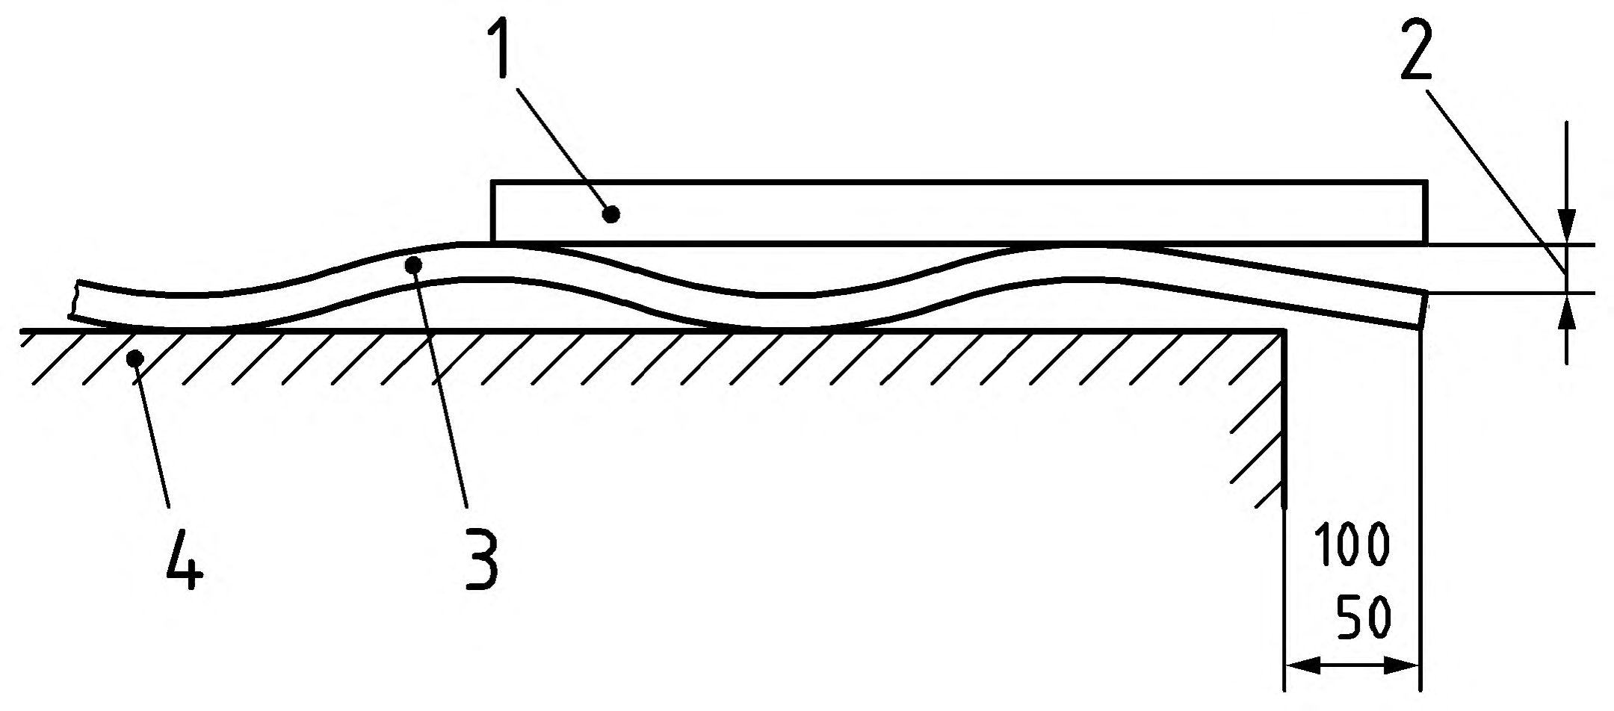
1 – линейка; 2 – изгиб кромки; 3 – закаленное натрий-кальций-силикатное безопасное стекло; 4 – плоская опора
Рисунок 12 – Измерение изгиба кромки

8.3.5 Измерение деформации по периметру стекла, изготовленного методом закалки на воздушной подушке
Стекло размещают на плоской поверхности вогнутой стороной вверх (см. рисунок 13).
Лекальную линейку длиной 100 мм прикладывают к стеклу перпендикулярно кромке. Щупом измеряют зазор между линейкой и стеклом (см. рисунок 13). За деформацию по периметру принимают максимальное расстояние между поверхностью стекла и линейкой.
Предельные значения деформации по периметру приведены в таблице 7.
1 – линейка; 2 – деформация по периметру; 3 – закаленное натрий-кальций-силикатное безопасное стекло
Рисунок 13 – Измерение деформации по периметру

8.3.6 Измерение локального отклонения от плоскостности (только для стекла, изготовленного методом вертикальной закалки)
Локальные отклонения от плоскостности могут появиться на относительно коротких участках вдоль кромки стекла, изготовленного методом вертикальной закалки, в местах, где есть следы от зажимов (см. рисунок 5).
Локальное отклонение от плоскостности измеряют на участке длиной 300 мм с помощью лекальной линейки, приложенной к стеклу параллельно кромке на расстоянии 25 мм от края стекла (см. рисунок 14).
Локальное отклонение от плоскостности выражают в миллиметрах на 300 мм.

1 –линейка; 2 – локальное отклонение от плоскостности; 3 – закаленное натрий-кальций-силикатное безопасное стекло
Рисунок 14 – Измерение локального отклонения от плоскостности

8.3.7 Предельные значения общего отклонения от плоскостности, глубины роликовой волны и изгиба кромки стекла, изготовленного методом горизонтальной закалки
Максимально допустимые значения общего отклонения от плоскостности, определенного в соответствии с 8.3.2, глубины роликовой волны, измеренной в соответствии с 8.3.3, и изгиба кромки, измеренного в соответствии с 8.3.4, приведены в таблицах 4 и 5. Эти значения применимы только к закаленному натрий-кальций-силикатному безопасному стеклу без отверстий и/или пазов, и/или вырезов.

Таблица 4 – Предельные значения общего отклонения от плоскостности и глубины роликовой волны стекла, изготовленного методом горизонтальной закалки
Вид стекла | Предельное значение
Вид стекла | общего отклонения от плоскостности, мм/м | глубины роликовой волны, мм
Флоат-стекло без покрытия по EN 572-1 и EN 572-2 | 3,0 | 0,3
Другое^{a)} | 4,0 | 0,5
Примечание – Длину щупа выбирают в зависимости от длины роликовой волны.
^{a)} Требования к эмалированному стеклу, поверхность которого окрашена не полностью, согласовывают с изготовителем.

Таблица 5 – Предельные значения изгиба кромки стекла, изготовленного методом горизонтальной закалки
Вид стекла | Толщина стекла, мм | Предельное значение изгиба кромки, мм
Флоат-стекло без покрытия по EN 572-1 и EN 572-2 | 3 | 0,5
Флоат-стекло без покрытия по EN 572-1 и EN 572-2 | от 4 до 5 | 0,4
Флоат-стекло без покрытия по EN 572-1 и EN 572-2 | от 6 до 25 | 0,3
Другое^{a)} | любая | 0,5
Примечание – Длину щупа выбирают в зависимости от длины роликовой волны.
Требования к флоат-стеклу без покрытия толщиной 2 мм согласовывают с изготовителем.
^{a)} Требования к эмалированному стеклу, поверхность которого окрашена не полностью, согласовывают с изготовителем.

8.3.8 Предельные значения общего отклонения от плоскостности, глубины волны и деформации по периметру стекла, изготовленного методом закалки на воздушной подушке
Максимально допустимые значения общего отклонения от плоскостности, определенного в соответствии с 8.3.2, глубины волны, измеренной в соответствии с 8.3.3, и деформации по периметру, измеренной в соответствии с 8.3.5, приведены в таблицах 6 и 7. Эти значения применимы только к закаленному натрий-кальций-силикатному безопасному стеклу без отверстий и/или пазов, и/или вырезов.

Таблица 6 – Предельные значения общего отклонения от плоскостности и глубины волны стекла, изготовленного методом закалки на воздушной подушке
Вид стекла | Предельное значение
Вид стекла | общего отклонения от плоскостности, мм/м | глубины волны, мм
Флоат-стекло по EN 572-1 и EN 572-2 и флоат-стекло с покрытием по EN 1096 | 3,0 | 0,3
Другое^{a)} | 4,0 | 0,5
Примечание – Требования к другим видам стекла согласовывают с изготовителем.
^{a)} Требования к эмалированному стеклу, поверхность которого окрашена не полностью, согласовывают с изготовителем.

Таблица 7 – Предельные значения деформации по периметру стекла, изготовленного методом закалки на воздушной подушке
Вид стекла | Толщина стекла, мм | Предельное значение деформации по периметру, мм
Флоат-стекло по EN 572-1 и EN 572-2 и флоат-стекло с покрытием по EN 1096 | от 2 до 12 | 0,3
Другое^{a)} | от 2 до 12 | 0,5
Примечание – Требования к другим видам стекла согласовывают с изготовителем.
^{a)} Требования к эмалированному стеклу, поверхность которого окрашена не полностью, согласовывают с изготовителем.

8.3.9 Предельные значения общего и локального отклонений от плоскостности стекла, изготовленного методом вертикальной закалки
Максимально допустимые значения общего отклонения от плоскостности, определенного в соответствии с 8.3.2 и локального отклонения от плоскостности, измеренного в соответствии с 8.3.6, приведены в таблице 8. Эти значения применимы только к закаленному стеклу без отверстий и/или пазов, и/или вырезов.

Таблица 8 – Предельные значения общего и локального отклонений от плоскостности стекла, изготовленного методом вертикальной закалки
Вид стекла | Предельное значение
Вид стекла | общего отклонения от плоскостности, мм/м | локального отклонения от плоскостности, мм/300 мм
Все^{a)} | 5,0 | 1,0
^{a)} Требования к эмалированному стеклу, поверхность которого окрашена не полностью, согласовывают с изготовителем.

8.3.10 Другие отклонения от плоскостности
При закалке стекла с отверстиями и/или вырезами возможно появление отклонений от плоскостности, связанных с отсутствием части стекла и/или увеличением длины незакрепленных кромок.
Примечание – Величина таких отклонений обычно меньше изгиба кромки стекла, изготовленного методом горизонтальной закалки, или локального отклонения от плоскостности стекла, изготовленного методом вертикальной закалки.

9 Обработка кромки и/или поверхности, отверстия, пазы и вырезы

9.1 Предупреждение
Термовыдержанное закаленное натрий-кальций-силикатное безопасное стекло не допускается подвергать резке, распиливанию, сверлению, обработке кромок после закалки или термовыдержки, так как при этом возрастает риск его разрушения или стекло может разрушиться в процессе обработки. Настоящий стандарт не распространяется на стекло, поверхность которого обработана после закалки или термовыдержки (например, подвергнута пескоструйной обработке или травлению).

9.2 Обработка кромки стекла до закалки
Самым простым видом обработанной кромки является притупленная кромка (см. рисунок 15). Другие распространенные виды обработанных кромок приведены на рисунках (16–18). По согласованию с изготовителем возможны специальные виды обработки кромки, например, гидроабразивная резка. Углы обрабатывают только по требованию потребителя.
Примечание – Валки, применяемые для перемещения стекла в наклонном положении при закалке на воздушной подушке, могут оставлять незначительные отпечатки на кромке стекла. В частности, это касается полированных кромок.

Рисунок 15 – Притупленная кромка (есть необработанные участки)

Рисунок 16 – Грубо шлифованная кромка (есть необработанные участки)

Рисунок 17 – Гладко шлифованная кромка (нет необработанных участков)

Рисунок 18 – Полированная кромка

9.3 Формы кромки
С помощью иных видов обработки можно изготовить стекло с другими формами кромки. На стекло с такими кромками требования таблицы 5 не распространяются.

9.4 Круглые отверстия
9.4.1 Общие положения
Требования настоящего стандарта применимы к стеклу номинальной толщиной не менее 4 мм с круглыми отверстиями. Возможность обработки кромок отверстий согласовывают с изготовителем. Кромку обрабатывают только по внешней границе отверстия.
9.4.2 Диаметр отверстий
Как правило, диаметр отверстия Ø должен быть не менее номинальной толщины стекла. Возможность изготовления отверстий меньшего диаметра согласовывают с изготовителем.
9.4.3 Расположение отверстий
Как правило, положение отверстия относительно края стекла, угла стекла и другого отверстия выбирают в зависимости от:
- номинальной толщины стекла (d);
- размеров листа стекла (B, H);
- диаметра отверстия (Ø);
- формы стекла;
- количества отверстий.
Рекомендуется выполнять следующие правила:
a) расстояние a от края отверстия до края стекла должно быть не менее 2d (см. рисунок 19);
Рисунок 19 – Расположение отверстия относительно края стекла

b) расстояние b между краями двух отверстий должно быть не менее 2d (см. рисунок 20);
Рисунок 20 – Расположение двух отверстий

c) расстояние c от края отверстия до угла стекла должно быть не менее 6d (см. рисунок 21).

Рисунок 21 – Расположение отверстия относительно угла стекла

Если одно из расстояний от края отверстия до края стекла менее 35 мм, возможно потребуется расположить отверстие асимметрично относительно угла стекла. В этом случае положение отверстия согласовывают с изготовителем.
9.4.4 Предельные отклонения диаметра отверстий
Предельные отклонения диаметра отверстий приведены в таблице 9.

Таблица 9 – Предельные отклонения диаметра отверстий
В миллиметрах
Номинальный диаметр отверстия Ø | Предельное отклонение
4 ≤ Ø ≤ 20 | ±1,0
20 < Ø ≤ 100 | ±2,0
100 < Ø | По согласованию с изготовителем

9.4.5 Предельные отклонения расположения отверстий
Предельные отклонения расположения отверстия не должны превышать предельных отклонений размеров по ширине В и длине Н (см. таблицу 2). Координаты отверстия задают по двум взаимно перпендикулярным направлениям (осям x и y) от точки отсчета до центра отверстия. В качестве точки отсчета, как правило, выбирают реальный или виртуальный угол стекла (см. примеры на рисунке 22).
Координаты отверстия (X, Y) представляют собой (x ± t, y ± t), где x и y – требуемые расстояния, t – предельное отклонение по таблице 2.
При необходимости более жесткие требования к предельным отклонениям расположения отверстия согласовывают с изготовителем.

Р – точка отсчета
Рисунок 22 – Примеры расположения отверстий относительно точки отсчета

9.5 Другие отверстия
Допускается изготовление стекла с раззенкованными отверстиями (см. рисунок 23). Расположение, форму, размеры и их предельные отклонения, а также вид обработки кромки таких отверстий согласовывают с изготовителем.

Рисунок 23 – Раззенкованное отверстие

9.6 Пазы и вырезы
Стекло может быть изготовлено с разнообразными пазами и вырезами (см. примеры на рисунке 24). Углы пазов и вырезов должны быть скругленными.

Рисунок 24 – Примеры пазов и вырезов

Вид обработки кромки пазов и вырезов согласовывают с изготовителем.

9.7 Фигурное стекло
По согласованию с изготовителем возможно изготовление стекла непрямоугольной формы.

10 Испытание на характер разрушения

10.1 Общие положения
Испытание на характер разрушения проводят с целью подтверждения того, что термовыдержанное закаленное натрий-кальций-силикатное безопасное стекло разрушается установленным образом.

10.2 Размеры и количество образцов для испытания
Размеры образцов для испытаний должны быть (360 х 1100) мм, на образцах не должно быть отверстий, пазов и вырезов.
Испытание проводят на пяти образцах.

10.3 Проведение испытания
По каждому образцу острым стальным инструментом наносят удары в точке, расположенной в середине длинной стороны образца на расстоянии 13 мм от края стекла, до тех пор, пока образец не разрушится (см. рисунок 25).
Примеры стальных инструментов: молоток массой около 75 г, пружинный кернер или подобный инструмент с твердым заостренным бойком. Радиус скругления острой части бойка – примерно 0,2 мм.
При испытании образец должен лежать на плоской горизонтальной поверхности без закрепления. Для предотвращения разлета осколков края образца фиксируют тонкой рамкой, клейкой лентой и т. д. таким образом, чтобы после разрушения образца осколки оставались соединенными, но при этом расширение образца не было затруднено.

1 – точка удара
Рисунок 25 – Положение точки удара

При испытании термовыдержанного закаленного натрий-кальций-силикатного безопасного стекла, изготовленного методом вертикальной закалки, точка удара не должна быть расположена на кромке со следами от зажимов.

10.4 Оценка характера разрушения
Подсчет количества осколков и измерение длины самого длинного осколка проводят в период времени не ранее 3 и не позднее 5 мин с момента разрушения образца. При оценке характера разрушения не учитывают область радиусом 100 мм с центром в точке удара и область шириной 25 мм по периметру образца (см. рисунок 26).

1 – исключенная область
Рисунок 26 – Область, в которой не производят подсчет осколков и измерение длины самого длинного осколка

Для подсчета осколков выбирают участок с наиболее крупными осколками (чтобы получить минимальное количество). Подсчет осколков производят с использованием шаблона размером [(50 ± 1) х (50 ± 1)] мм (см. приложение C). Шаблон размещают на образце и подсчитывают количество целых осколков в выделенном квадрате. Осколок считают «целым», если он не содержит трещин, пересекающих его от края до края (см. рисунок 27).
Испытание должно быть завершено в течение 5 мин после разрушения стекла.

Рисунок 27 – Примеры целых осколков и их количество

При подсчете каждый осколок, находящийся внутри выделенного квадрата, учитывают как один осколок, каждый осколок, частично выходящий за пределы выделенного квадрата, учитывают как половину осколка (см. приложение C).

10.5 Минимальное количество осколков
Чтобы стекло можно было классифицировать как термовыдержанное закаленное натрий-кальций-силикатное безопасное, количество подсчитанных осколков для каждого образца должно быть не менее указанного в таблице 10.

Таблица 10 – Минимальное количество осколков
Вид стекла | Номинальная толщина стекла d, мм | Минимальное количество осколков
Все виды стекла | От 2 до 3 | 15
Все виды стекла | От 4 до 12 | 40
Все виды стекла | От 15 до 25 | 30

10.6 Выбор самого длинного осколка
Самый длинный осколок выбирают из любой части образца, за исключением не учитываемой области (см. 10.4).

10.7 Максимальная длина самого длинного осколка
Чтобы стекло можно было классифицировать как термовыдержанное закаленное натрий-кальций-силикатное безопасное, длина самого длинного осколка не должна превышать 100 мм.

11 Другие физические характеристики

11.1 Оптические искажения
11.1.1 Термовыдержанное закаленное натрий-кальций-силикатное безопасное стекло, изготовленное методом вертикальной закалки
Следы от зажимов могут вызывать дополнительные оптические искажения в области радиусом 100 мм от центра следа от зажима (см. рисунок 5).
11.1.2 Термовыдержанное закаленное натрий-кальций-силикатное безопасное стекло, изготовленное методом горизонтальной закалки
При контакте горячего стекла с валками в процессе закалки происходит искривление поверхности стекла («роликовая волна»). Роликовая волна вызывает оптические искажения, которые обычно заметны в отраженном свете. На поверхности стекла толщиной более 8 мм могут быть заметны небольшие отпечатки («отпечатки валков»).

11.2 Анизотропия (радужность)
В процессе закалки в стекле создаются внутренние напряжения, не однородные по толщине стекла. Зоны напряжений вызывают в стекле эффект двойного лучепреломления, видимого в поляризованном свете.
При осмотре термовыдержанного закаленного натрий-кальций-силикатного безопасного стекла в поляризованном свете зоны напряжений выглядят как окрашенные участки, так называемые «леопардовые пятна».
Поляризованный свет присутствует в естественном дневном свете, степень поляризации которого зависит от погодных условий и угла падения солнечных лучей. Эффект двойного лучепреломления можно заметить при осмотре стекла под определенным углом либо через поляризационные очки.
Анизотропия создает визуальный эффект, но не является дефектом стекла.

11.3 Тепловые характеристики
Механические свойства термовыдержанного закаленного натрий-кальций-силикатного безопасного стекла не меняются при его эксплуатации при температуре до 250 °С и отрицательной температуре. Термовыдержанное закаленное натрий-кальций-силикатное безопасное стекло является термостойким и способно выдерживать как резкие изменения температуры, так и градиенты температур до 200 °С.
Примечание – Данное свойство не имеет отношения к огнестойкости стекла.

11.4 Механическая прочность
Прочность на изгиб может быть определена только как статистическая величина, связанная с вероятностью разрушения при определенном типе нагрузки. Минимальные значения прочности на изгиб (5 %-квантиль в доверительном интервале 95 %) для разных видов стекла при испытании по EN 1288-3 приведены в таблице 11.

Таблица 11 – Минимальная прочность на изгиб термовыдержанного закаленного натрий-кальций-силикатного безопасного стекла
Вид стекла | Минимальная прочность на изгиб, Н/мм²
Флоат-стекло (бесцветное, окрашенное в массе, с покрытием) | 120
Эмалированное стекло (эмалированная поверхность в растяжении) | 75
Другое (в соответствии с разделом 4) | 90

Примечание 1 – Значения, приведенные в таблице 11, применимы для термовыдержанного закаленного натрий-кальций-силикатного безопасного стекла толщиной 2 мм и более, соответствующего требованиям 10.5.
Испытание термовыдержанного закаленного натрий-кальций-силикатного безопасного стекла проводят по EN 1288-3, количество образцов для испытания – не менее 10. Значение, полученное для вероятности разрушения 5 % и статистически оцененное на нижней границе 95 %-ного доверительного интервала, не должно быть менее указанного в таблице 11.
Примечание 2 – Стекло толщиной менее 3 мм, как правило, не разрушается при испытаниях по EN 1288-3. Новый метод испытаний находится в стадии разработки.

11.5 Классификация по стойкости к случайному удару человека
Термовыдержанное закаленное натрий-кальций-силикатное безопасное стекло может быть классифицировано по стойкости к случайному удару человека при испытании в соответствии с EN 12600.

12 Маркировка
Термовыдержанное закаленное натрий-кальций-силикатное безопасное стекло, соответствующее настоящему стандарту, должно иметь несмываемую маркировку. Маркировка должна содержать следующую информацию:
- наименование или товарный знак изготовителя;
- обозначение настоящего стандарта: ГОСТ EN 14179-1.

Приложение A
(обязательное)
Калибровка системы термовыдержки
А.1 Критерии калибровки
Система термовыдержки должна обеспечить температурно-временной режим, представленный на рисунке А.1. Система должна поддерживать необходимый режим как при полной, так и при минимальной загрузке.

T – температура в любой точке стекла, °C; t – время, ч; t₁ – время, при котором температура первого стекла достигает 250 °C; t₂ – время, при котором температура последнего стекла достигает 250 °C; 1 – первое стекло, температура которого достигает 250 °C; 2 – последнее стекло, температура которого достигает 250 °C; 3 – температура стекла; d – температура окружающей среды; a – стадия нагревания; b – стадия выдержки; c – стадия охлаждения
Рисунок А.1 – Температурно-временной режим

А.2 Загрузка печи и размещение стекла
На рисунках А.2 – А.5 приведены схемы заполнения стеллажей и размещения термопар для печей, вмещающих 1, 2, 6, 8 или 9 стеллажей.
Длительность стадии нагревания зависит от вместимости печи и степени ее загрузки.
Примечание – Возможность полной загрузки печи зависит от размеров стекла, его толщины и объема печи. Как правило, полная загрузка печи достигается при толщине стекла 6 или 8 мм.
Необходимо определить расстояние между стеклами, а также тип, положение, материал и форму разделителей. На стеллаже(ах) расстояние между стеклами должно быть неизменным.
Минимальное расстояние между стеклами, определенное при калибровке, является тем минимальным расстоянием, которое применяют в процессе производства.
Как правило, рекомендуется выдерживать минимальное расстояние 20 мм.
А.З Проведение калибровки
Температуру воздуха в печи и температуру поверхности стекла измеряют при полной загрузке печи. Максимальный объем загрузки определяет изготовитель стекла, при этом не допускается превышение максимального объема загрузки, установленного изготовителем печи.
В зависимости от конструкции печи температуру воздуха в печи контролируют с помощью одного или нескольких датчиков, расположенных в области отвода воздуха. Температуру поверхности стекла измеряют с помощью термопар, закрепленных на поверхности стекла таким образом, чтобы был обеспечен хороший тепловой контакт.
В начале калибровки температура в печи не должна превышать 40 °С.
На стадии нагревания печь нагревают до тех пор, пока температура поверхности последнего стекла не достигнет 250 °С.
В течение стадии нагревания температура в любой точке стекла не должна превышать 290 °С.
На стадии нагревания регистрируют следующие параметры:
Т_{с} – температура датчика (непрерывно);
t₁ – момент времени, при котором температура первой термопары первого стекла достигла 250 °С;
Т_{с1} – температура датчика в момент времени t₁;
t₂ – момент времени, при котором температура последней термопары последнего стекла достигла 250 °С;
T_{сmах} – максимальная температура датчика в течение стадии нагревания;
t_{cmax} – время достижения T_{сmах};
T_{glass} – температура поверхности стекла, измеренная термопарами (непрерывно) (см. рисунки А.2 – А.5).
Стадия выдержки начинается в момент времени t₂ и длится 2 часа. Температура поверхности стекла T_{glass} должна оставаться в пределах (260 ± 10) °С. Температуру датчика Т_{с} следует регистрировать.
Стадия охлаждения начинается в момент времени (t₂ + 2) ч. Температуру датчика T_{c} следует регистрировать. Печь может быть открыта, когда температура Т_{с} достигла 70 °С.
А.4 Регистрация данных
При калибровке должны быть зарегистрированы следующие параметры:
- t₁, Т_{с1};
- t_{cmax}, T_{сmах};
- t₂;
- Т_{с}, T_{glass};
- вес максимальной загрузки, определенный изготовителем стекла;
- расстояние между стеклами;
- расположение, материал и форма разделителей;
- схема заполнения стеллажа(ей).
А.5 Распространение результатов калибровки
Если температурные условия, указанные в А.1 не выполнены, то печь считают не прошедшей калибровку.
Для термовыдержки в процессе производства могут быть использованы только печи, соответствующие при полной загрузке критериям калибровки, указанным в А.1. В условиях производства используют зарегистрированное значение времени t₂.
Система термовыдержки, применяемая в процессе производства, должна соответствовать системе, для которой осуществлялась калибровка.

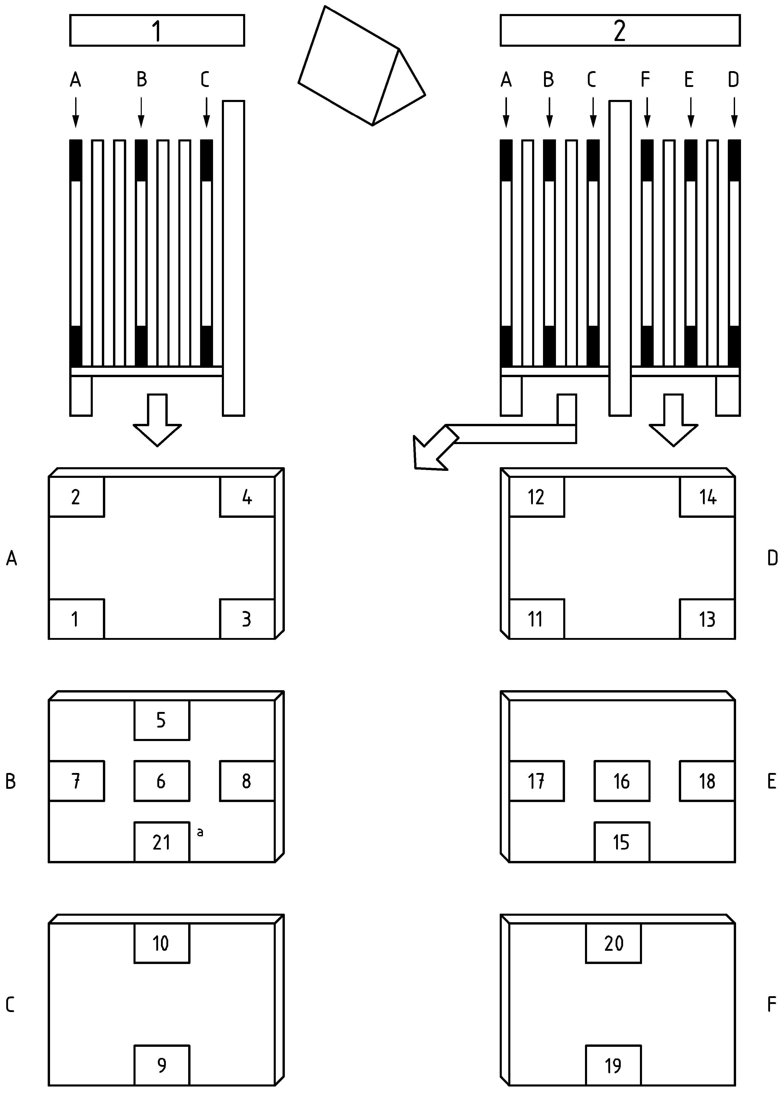
1 – односторонний стеллаж; 2 – двусторонний стеллаж; a – используется только при применении односторонних стеллажей
Примечание – Термопары размещают на расстоянии не менее 25 мм от края.
Рисунок А.2 – Первая категория: один стеллаж, полная загрузка

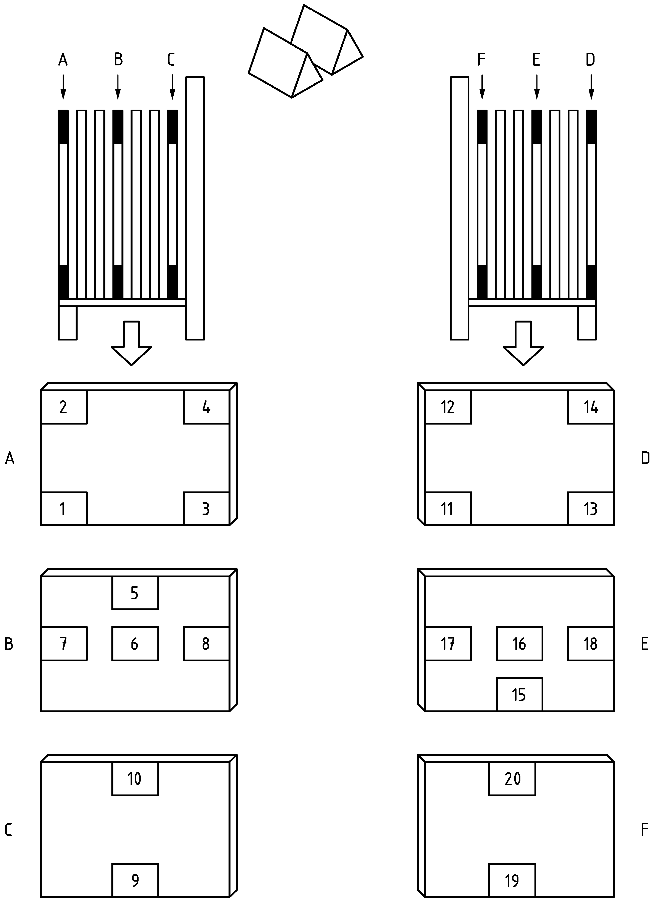
Рисунок А.3 – Вторая категория: два односторонних стеллажа, полная загрузка

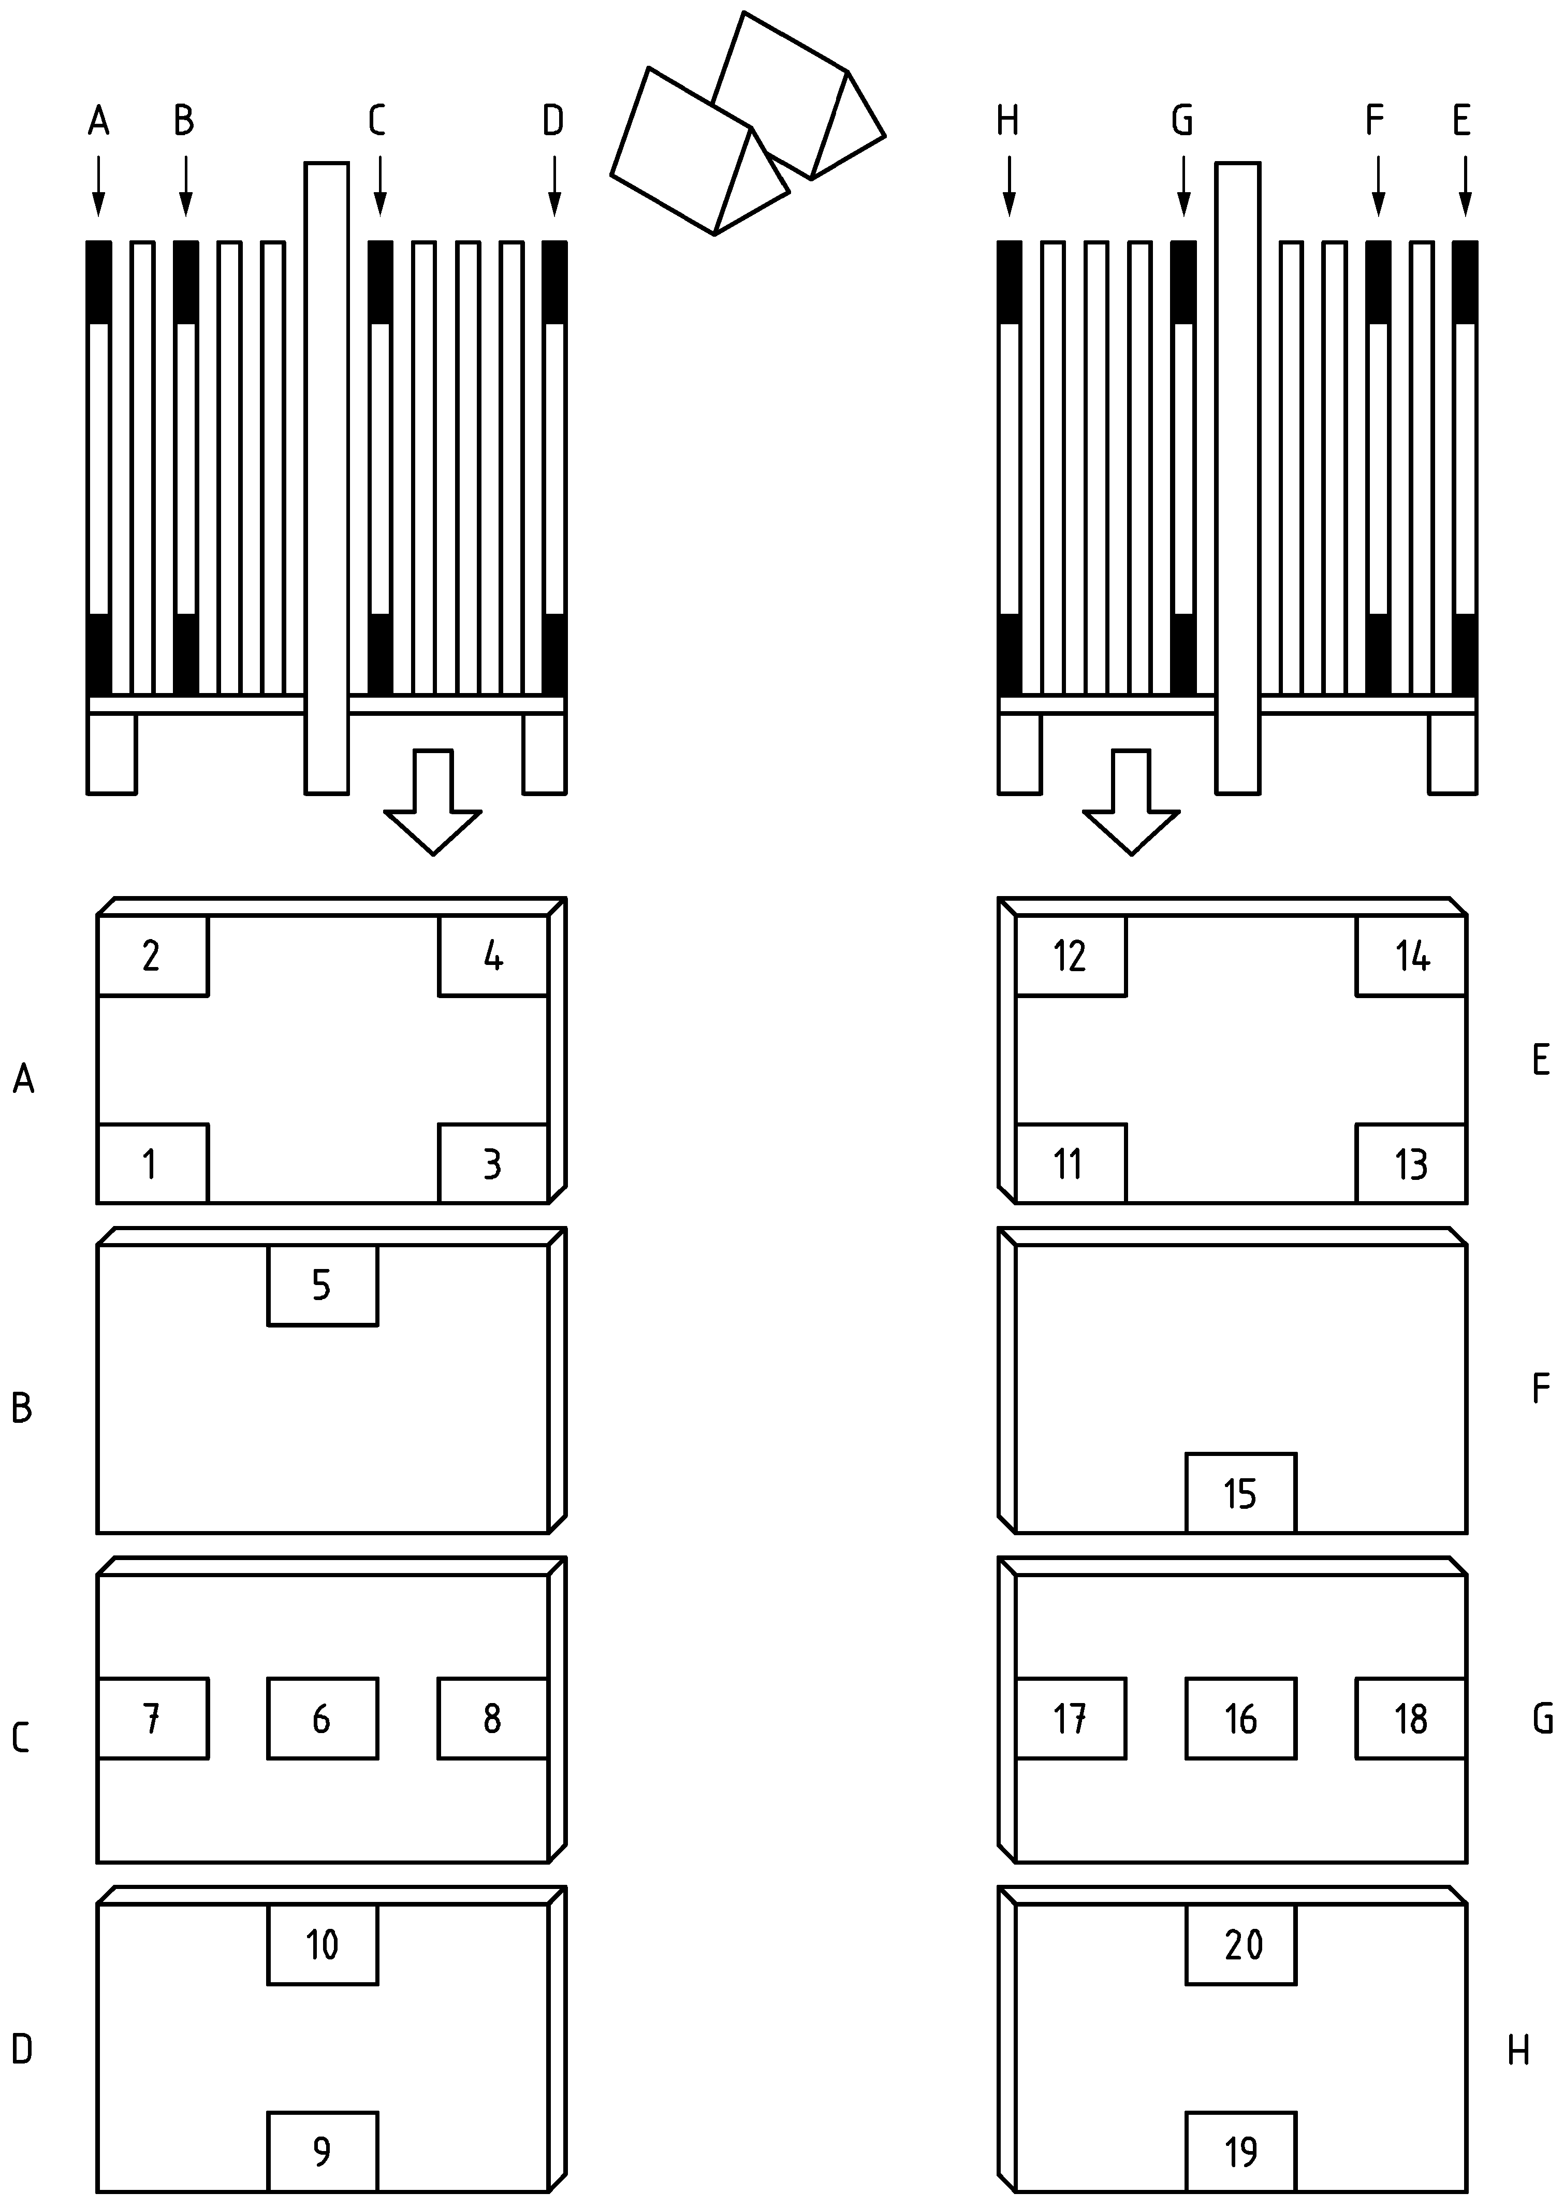
Примечание – Термопары размещают на расстоянии не менее 25 мм от края.
Рисунок А.4 – Вторая категория: два двусторонних стеллажа, полная загрузка

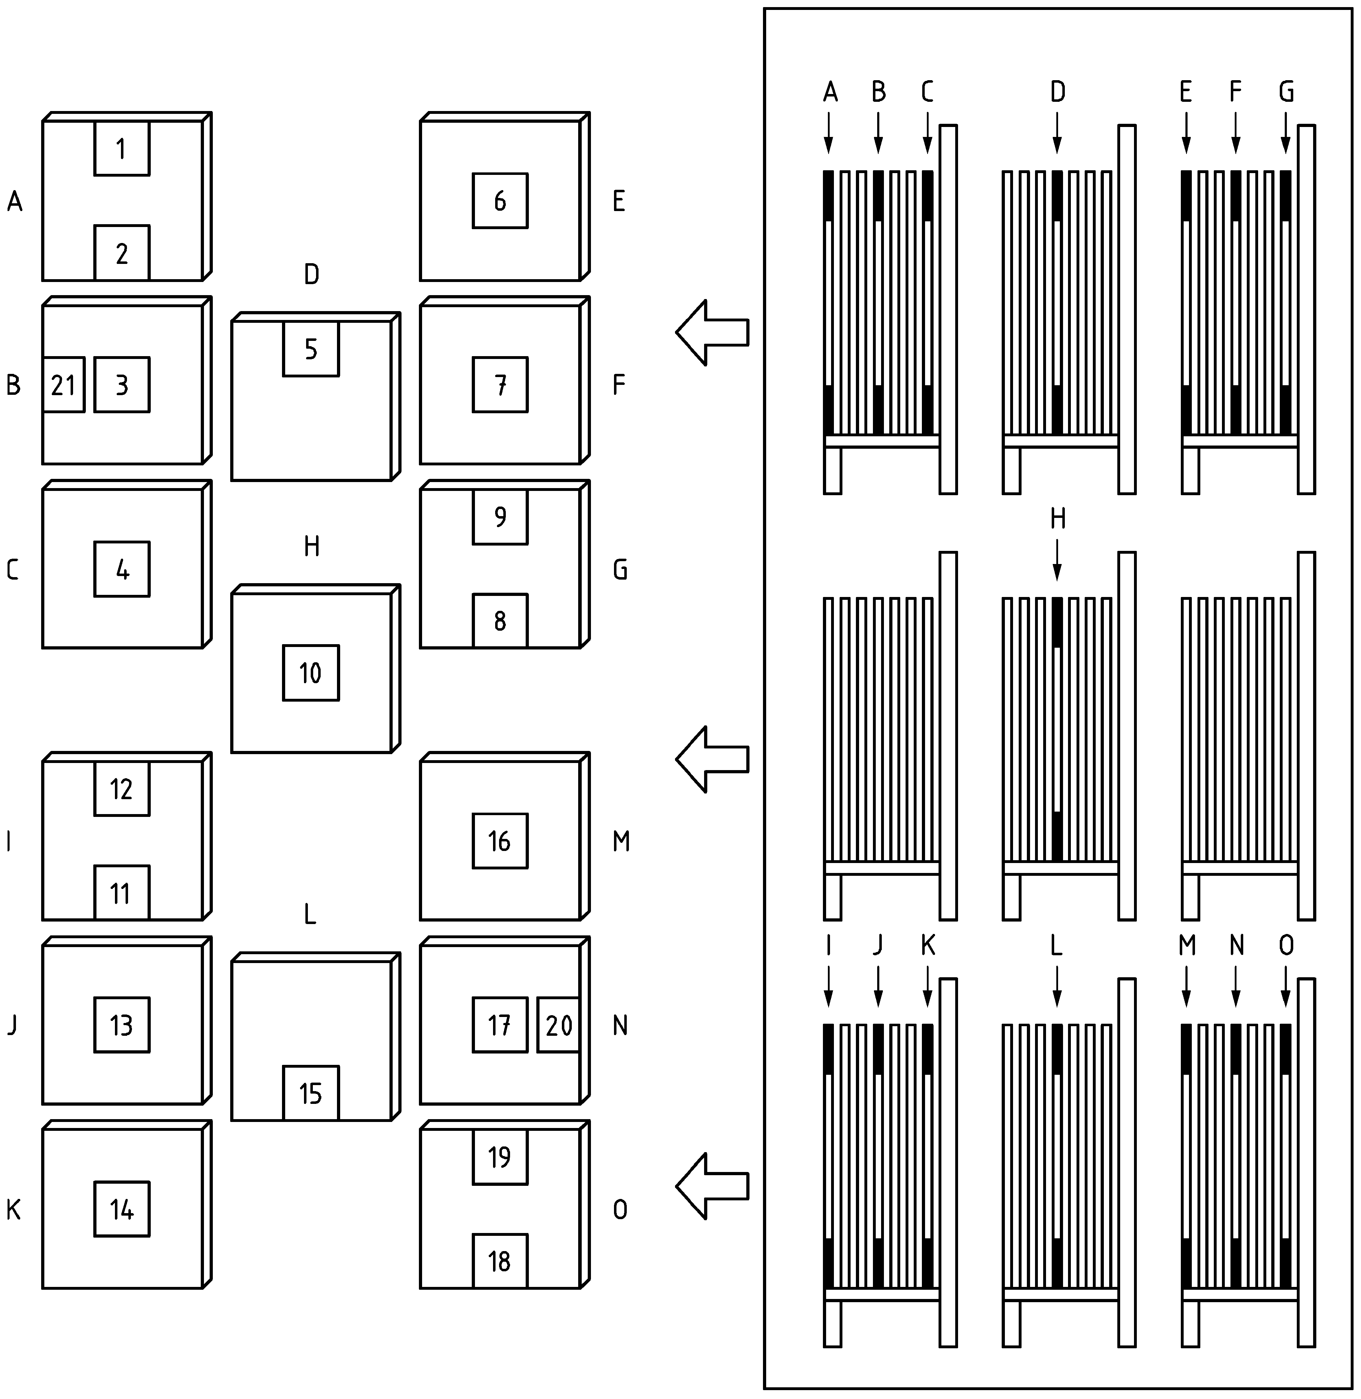
Примечание – Термопары размещают на расстоянии не менее 25 мм от края.
Рисунок А.5 – Третья категория: 6 или 8, или 9 … стеллажей, полная загрузка

Приложение В
(справочное)
Альтернативный метод измерения глубины роликовой волны
В.1 Средство измерения
Для измерения используют алюминиевый профиль длиной 350 мм с закрепленным по центру индикатором часового типа (см. рисунок B.1).

Рисунок B.1 – Устройство для измерения глубины роликовой волны

В.2 Проведение измерения
Измерительное устройство размещают на стекле перпендикулярно роликовой волне таким образом, чтобы оно опиралось на соседние вершины волны (см. рисунок B.2).

Рисунок B.2 – Расположение измерительного устройства поперек роликовой волны

Измерительное устройство передвигают вдоль его продольной оси до тех пор, пока стрелка на шкале индикатора не укажет на самую верхнюю точку (см. рисунок B.3).

Рисунок B.3 – Обнуление показаний индикатора на вершине роликовой волны

В этот момент индикатор находится на вершине роликовой волны. Шкалу индикатора позиционируют (поворачивают) так, чтобы стрелка на шкале индикатора указывала на 0 (ноль). Затем устройство снова передвигают вдоль его продольной оси до тех пор, пока стрелка индикатора не займет самое нижнее положение (см. рисунок B.4). В этот момент индикатор находится в низшей точке изгиба волны. Регистрируют показание индикатора и за глубину роликовой волны принимают разность между этим показанием и нулевой точкой.
Шкалу индикатора, как правило, выставляют таким образом, чтобы при выдвижении измерительного стержня отображалось положительное значение. Необходимо следить за тем, чтобы не допустить неправильного считывания показаний.

Рисунок B.4 – Перемещение измерительного устройства к низшей точке волны

Значение глубины роликовой волны округляют до 0,05 мм.
Указанную процедуру измерений выполняют несколько раз на разных участках одного стекла, получая при этом разные результаты, так как маловероятно, что глубина волн будет одинаковой. За значение глубины роликовой волны данного стекла принимают наихудшее из полученных значений.
B.3 Ограничения
Измерительное устройство можно применять только для стекла, размер которого в направлении, перпендикулярном роликовой волне, более 600 мм. Не допускается использовать устройство в области, которую считают исключенной из области измерений – на расстоянии менее 150 мм от края стекла.
Деформация в краевой зоне (до 150 мм от края стекла) может отличаться от деформации за пределами этой зоны.
Точные результаты измерений глубины роликовой волны могут быть получены только на плоском стекле. Следует учитывать, что общее отклонение от плоскостности листа стекла оказывает влияние на результаты измерений. Влияние общего отклонения от плоскостности может быть снижено (особенно для стекла больших размеров), если при проведении измерений стекло разместить на плоской горизонтальной поверхности, в этом случае за счет собственного веса стекла общее отклонение от плоскостности уменьшится.
B.4 Дополнительный вариант использования измерительного устройства
Если индикатор часового типа закрепить не по центру, а по краю алюминиевого профиля, то данное измерительное устройство может быть использовано для измерения изгиба кромки стекла.
Образец стекла размещают на плоской горизонтальной опоре таким образом, чтобы изгиб кромки выступал за край опоры на расстояние от 50 мм до 100 мм, как показано на рисунке 8. Измерительное устройство передвигают к краю образца. Определяют значение изгиба кромки как разность между максимальным показанием индикатора, полученным в момент касания измерительным стержнем кромки стекла, и показанием, зафиксированным в момент, когда индикатор находился на верхней части стекла.

Приложение С
(справочное)
Пример подсчета осколков
Рисунок C.1 – Выбор участка с наиболее крупными осколками, размещение на образце шаблона и очерчивание контура квадрата

Количество осколков по периметру квадрата = 32/2 = 16
Рисунок C.2 – Маркировка и подсчет осколков по периметру квадрата и учет каждого осколка как половины осколка

Количество осколков внутри квадрата = 53. Общее количество осколков = 16 + 53 = 69
Рисунок C.3 – Маркировка и подсчет осколков внутри квадрата, их суммирование с осколками по периметру квадрата и получение общего количества осколков для образца

Приложение ДА
(справочное)
Перечень исправленных опечаток
Таблица ДА.1
Структурный элемент стандарта | Напечатано в европейском стандарте | Напечатано в настоящем стандарте
Раздел 7, пятый абзац | в разделе 8 | в разделе 10
Раздел 8, пункт 8.3.4, рисунок 12
Раздел 9, пункт 9.2, первый абзац, второе предложение | на рисунках (15–18) | на рисунках (16–18)
Раздел 9, пункт 9.4.3, перечисление a) | —** | (см. рисунок 19)
Раздел 9, пункт 9.4.3, перечисление b) | —** | (см. рисунок 20)
Раздел 9, пункт 9.4.3, перечисление c) | —** | (см. рисунок 21)

Продолжение таблицы ДА.1
Структурный элемент стандарта | Напечатано в европейском стандарте | Напечатано в настоящем стандарте
Приложение А, пункт А.2, первый абзац | На рисунках А.2 – А.9 | На рисунках А.2 – А.5
Приложение А, пункт А.3, 13-й абзац | см. рисунки А.2 – А.9 | см. рисунки А.2 – А.5
* Перенесено из библиографии в раздел 2, так как в пункте 11.5 приведена нормативная ссылка на данный стандарт.
** Пропущена ссылка на рисунок.

Приложение ДБ
(справочное)
Сведения о соответствии ссылочных европейских стандартов ссылочным межгосударственным стандартам
Таблица ДБ.1
Обозначение ссылочного европейского стандарта | Степень соответствия | Обозначение и наименование соответствующего межгосударственного стандарта
EN 572-1 | — | *
EN 572-2 | — | *
EN 572-4 | — | *
EN 572-5 | — | *
EN 572-8 | — | *
EN 1096-1 | MOD | ГОСТ 32562.1–2013 (EN 1096-1:2012) Стекло с покрытием. Классификация
EN 1288-3 | MOD | ГОСТ 32281.3–013 (EN 1288-3:2000) Стекло и изделия из него. Определение прочности на изгиб. Испытание на образце, опирающемся на две точки (четыре точки изгиба)
* Соответствующий межгосударственный стандарт отсутствует. До его принятия рекомендуется использовать перевод на русский язык данного европейского стандарта. Официальный перевод данного европейского стандарта находится в Федеральном информационном фонде технических регламентов и стандартов Российской Федерации.
Примечание – В настоящей таблице использованы следующие условные обозначения степени соответствия стандартов:
- IDT – идентичные стандарты;
- MOD – модифицированные стандарты.

Библиография
[1] BALLANTYNE, E. R.: „Fracture of toughened glass wall cladding“, ICI house Melbourne, CSIRO, Div. O. Build. Res. Dpt., (1961) 06 S. 1–5
[2] BARRY J. C.: „A study of nickel sulphide stones in tempered glass“, Ultramicroscopy, 1993, 52, S. 297–305
[3] BORDEAUX, F., KASPER, A.: „Optimised Heat Soak Test to eliminate dangerous nickel sulphide stones in heat strengthened and tempered glasses“, Proceedings of the ESG annual meeting „Fundamentals of Glass Science and Technology“. June 1997, Växjö, Schweden, S. 255–264
[4] BORDEAUX, F., KASPER, A.: „Reliable and shorter Heat Soak Test to avoid spontaneous fracture of heat strengthened and tempered glasses“, Proceedings of the 5th Glass Processing Days. Tampere, Finnland, 13.–15. September 1997
[5] BORDEAUX, F., DUFFRENE, L., KASPER, A.: „Nickelsulfid: Neue Ergebnisse zur Optimierung des Heat Soak Tests“, Glastech. Ber. Glass Sci. Technol. 71 (1998), S. N27–28 und HVG-Mitteilung Nr. 1908
[6] BORDEAUX, F., DUFFRENE, L., KASPER, A.: „A shorter Heat Soak test to avoid spontaneous failure of heat strengthened and tempered glass“, Proceedings of the 18th International Congress On Glass (ISBN 1-57498-053-X), San Francisco, 5.–10. Juli 1998, ICG333-A04-002, S. 7–12
[7] BRAUN, W.: „Investigation of formation of nickel sulphides in glass”, Proceedings of the 5th ESG conference, Prag, Juli 1999, S. A4-54–56
[8] BRAUN, W., TESSMANN, E., STACHEL, D.: „Nickel sulphidic inclusions — some examples”, Proceedings of the 5th ESG conference, Prag, 1999, S. A4-38–39
[9] BRUNGS, M. P., SUGENG, X. Y.: „Some solutions to the nickel sulphide problem in toughened glass“. Glass Tech., Vol. 36 (1995), Nr. 4, S. 107–110
[10] Carbolite: „Heat soaking eliminates inferior toughened glass“. Glass, April 1996, S. 156
[11] DUFFRENE, L., KASPER, A., DUBRU, M.: „Amélioration du test Heat Soak pour le verre trempé thermique“, Verre (ISSN 09847979-185F) 5 (2000) Nr.°6, S. 18–21
[12] DURCHHOLZ, M., GOER, B., HELMICH, G.: „Method of reproducibly predamaging float glass as a basis to determine the bending strength“, Glastech. Ber. Glass Sci. Technol. 66 (1995), Nr. 8, S. 251–258
[13] EVANS, A. G., MATER, J.: „The role of inclusions in the fracture of ceramic materials“. Science, (1974), 9, S. 1145
[14] HSIAO, C. C.: „Spontaneous fracture of tempered glass“, Fracture 1977, Vol. 3, ICF4, Waterlow, Canada, 19.–24. Juni 1977, S. 985–992
[15] JACOB, L.: „A new model for the design of window glass plates using fracture mechanics concepts“, Proceedings of the Glass Processing Days, 1999, Tampere, Finnland, S. 196–199
[16] KASPER, A.: „Auswertemethoden für Ergebnisse des Heat-Soak-Tests zur Lösung der Nickelsulfidproblematik in vorgespanntem Glas“, Vortrag während der 73. Glastechnischen Tagung der DGG, Halle (Saale), 31.05.–02.06.1999, Kurzreferate S. 196
[17] KASPER, A.: „Advances in testing tempered glasses in heat soak ovens“, Proceedings of the 5th Glass Processing Days (ISBN 952-91-0885-0), 1999, S. 71–75
[18] KASPER, A.: „Spontanbruch von Einscheiben-Sicherheitsglas am Bau – ein lösbares Problem“, Vortrag und Artikel im Tagungsband der VDI-Tagung „Bauen mit Glas“ in Baden-Baden, 1.–2. März 2000, ISBN 318-091527-7, VDI-Verlag, Düsseldorf 2000, S. 219–234
[19] KASPER, A., BORDEAUX, F., DUFFRENE, L.: „Nickel sulphide: New Results to Optimise the Heat Soak Test for Tempered Building Glasses“, Glastech. Ber. Glass Sci. Technol. 73 (2000), Nr. 5, S. 130–142
[20] KASPER, A.: „Stability of Nickel Sulfide Stones in Glass Melts“. Lecture at the 6th International Conference „Advances in Fusion and Processing of Glass” / 74. Glastechnische Tagung, 29.–31. Mai 2000 in Ulm. “Abstracts” S. 109–111
[21] KISSINGER, H. E.: „The calculation of kinetic properties of phase transitions from differential scanning calorimetry measurements“, J. Res. Nat. Bur. Stand. 1956, 57, S. 217
[22] KRAUSS, M.: „Nickelsulfidbildung in Borosilicatschmelzen“. Vortrag auf der 74. Glastechnischen Tagung (DGG), Ulm 2000, Kurzreferate S. 141–144
[23] KULLERUND G., YUND, R. A.: „The NiS System and Related Minerals“, J. Petrol., 1962, 3 (Part 1), S. 126–175
[24] LAFFITTE, M., BENARD J.: „Stoichiometry and Stability Limits of the Hexagonal NiS“. Comptes rendus hebdomadaires de I’académie des sciences, 242 (1956), S. 519–521
[25] LAFFITTE M.: „Crystal structure and Thermodynamic Properties of Hexagonal NiS“, Bull Soc. Chem., 1959, S. 1223
[26] MERKER, L.: „Zum Verhalten des Nickelsulfids im Glas“, Glastech. Ber. 47 (1974) 6, S. 116–121
[27] PAUL, U., AULICH, U.: „Nach Glasregen am Lafayette: Baustadtrat stellt Ultimatum“, Berliner Zeitung, Nr. 280, 01.12.1998
[28] POPPOOLA, O. O., COOPER J. J., KRIVEN, W. M.: „Microstructural Investigation of fracture-initiating Nickel Sulphide Inclusions in Glass“, Ceram. Eng. Sci. Proc. 14 (1993) 3–4, S. 184–194
[29] STACHEL, D., TESSMANN, E., TRAUFELDER, S., BRAUN, W.: „Non-oxidic inclusions in glass“, Proceedings of the 5th ESG conference, Prag, 1999, S. A4-2–14
[30] STACHEL, D.: „Nickel sulphidic inclusions with heterogeneous structure“. 6th International Conference „Advances in Fusion and Processing of Glass“, Ulm, Mai 2000, Abstracts, S. 105–107
[31] SWAIN, M. V.: „A fracture mechanics description of the microcracking about NiS inclusions in glass“, J. Non-Crystal. Solids 38 & 39 (1980), S. 451
[32] SWAIN, M. V.: „Nickel sulphide inclusions in glass: An example of microcracking induced by a volumetric expanding phase“, J. Mat. Sci. 1981 16, S. 151–158
[33] WAGNER, G., LANG, R.: „Statistische Auswertung von Mess- und Prüfergebnissen“. Frankfurt a./M., Deutsche Gesellschaft für Qualität, 1976
[34] WAGNER, R.: „Inclusions de sulfure de nickel dans le verre“, Glastechn. Ber. 50 (1977) Nr. 11, S. 296
[35] WALDRON, B.: „NiS: Is there a problem?“, Glass, Nov. 1993, S. 439
[36] WILLMOTT, T.: „Nickel sulphide inclusions: Proving the ‘myth’ can be a reality“, Glass and Glazing, Oktober 1996, S. 24 und 26
[37] „Those window pains“, Time, Oktober 1973, S. 15, (Autor unbekannt)
[38] „Nickel sulphide breakage“,. Glass Digest, März 1992, S. 12 (Autor unbekannt)
[39] „Flat glass panels ‘explode’ in Britain“, American Glass Review, Nov. 1993, S. 8 (Autor unbekannt)
[40] Deutsche Norm DIN 55303, Teil 7 (Entwurf Juli 1993), Statistische Auswertung von Daten, Schätz- und Testverfahren bei zweiparametrischer Weibull-Verteilung. Berlin, DIN 1993
[41] EN 12600, Glas im Bauwesen — Pendelschlagversuch — Verfahren für die Stoßprüfung und Klassifizierung von Flachglas

УДК 691.618.1:006.354 | МКС 81.040.30
Ключевые слова: термовыдержанное закаленное стекло, система термовыдержки, характер разрушения, отклонение от плоскостности, обработка кромки

Здесь и далее по тексту под «опасными» следует понимать включения сульфида никеля в полиморфной модификации, которая образуется при нагревании стекла в процессе закалки и термодинамически стабильна при высоких температурах, но не стабильна при температурах эксплуатации и хранения стекла. Опасность таких включений связана с тем, что при эксплуатации (хранении) стекла возможен спонтанный переход сульфида никеля в полиморфную модификацию, термодинамически стабильную при низких температурах, при котором происходит изменение кристаллической структуры сульфида никеля с увеличением объема элементарной ячейки кристалла. При этом в том месте стекла, в котором находится такое включение сульфида никеля, возникают локальные напряжения, которые могут вызвать разрушение стекла.
Термовыдержанное закаленное стекло также может использоваться для других целей.
en.
** de.
en.
** de.
en.
** de.

